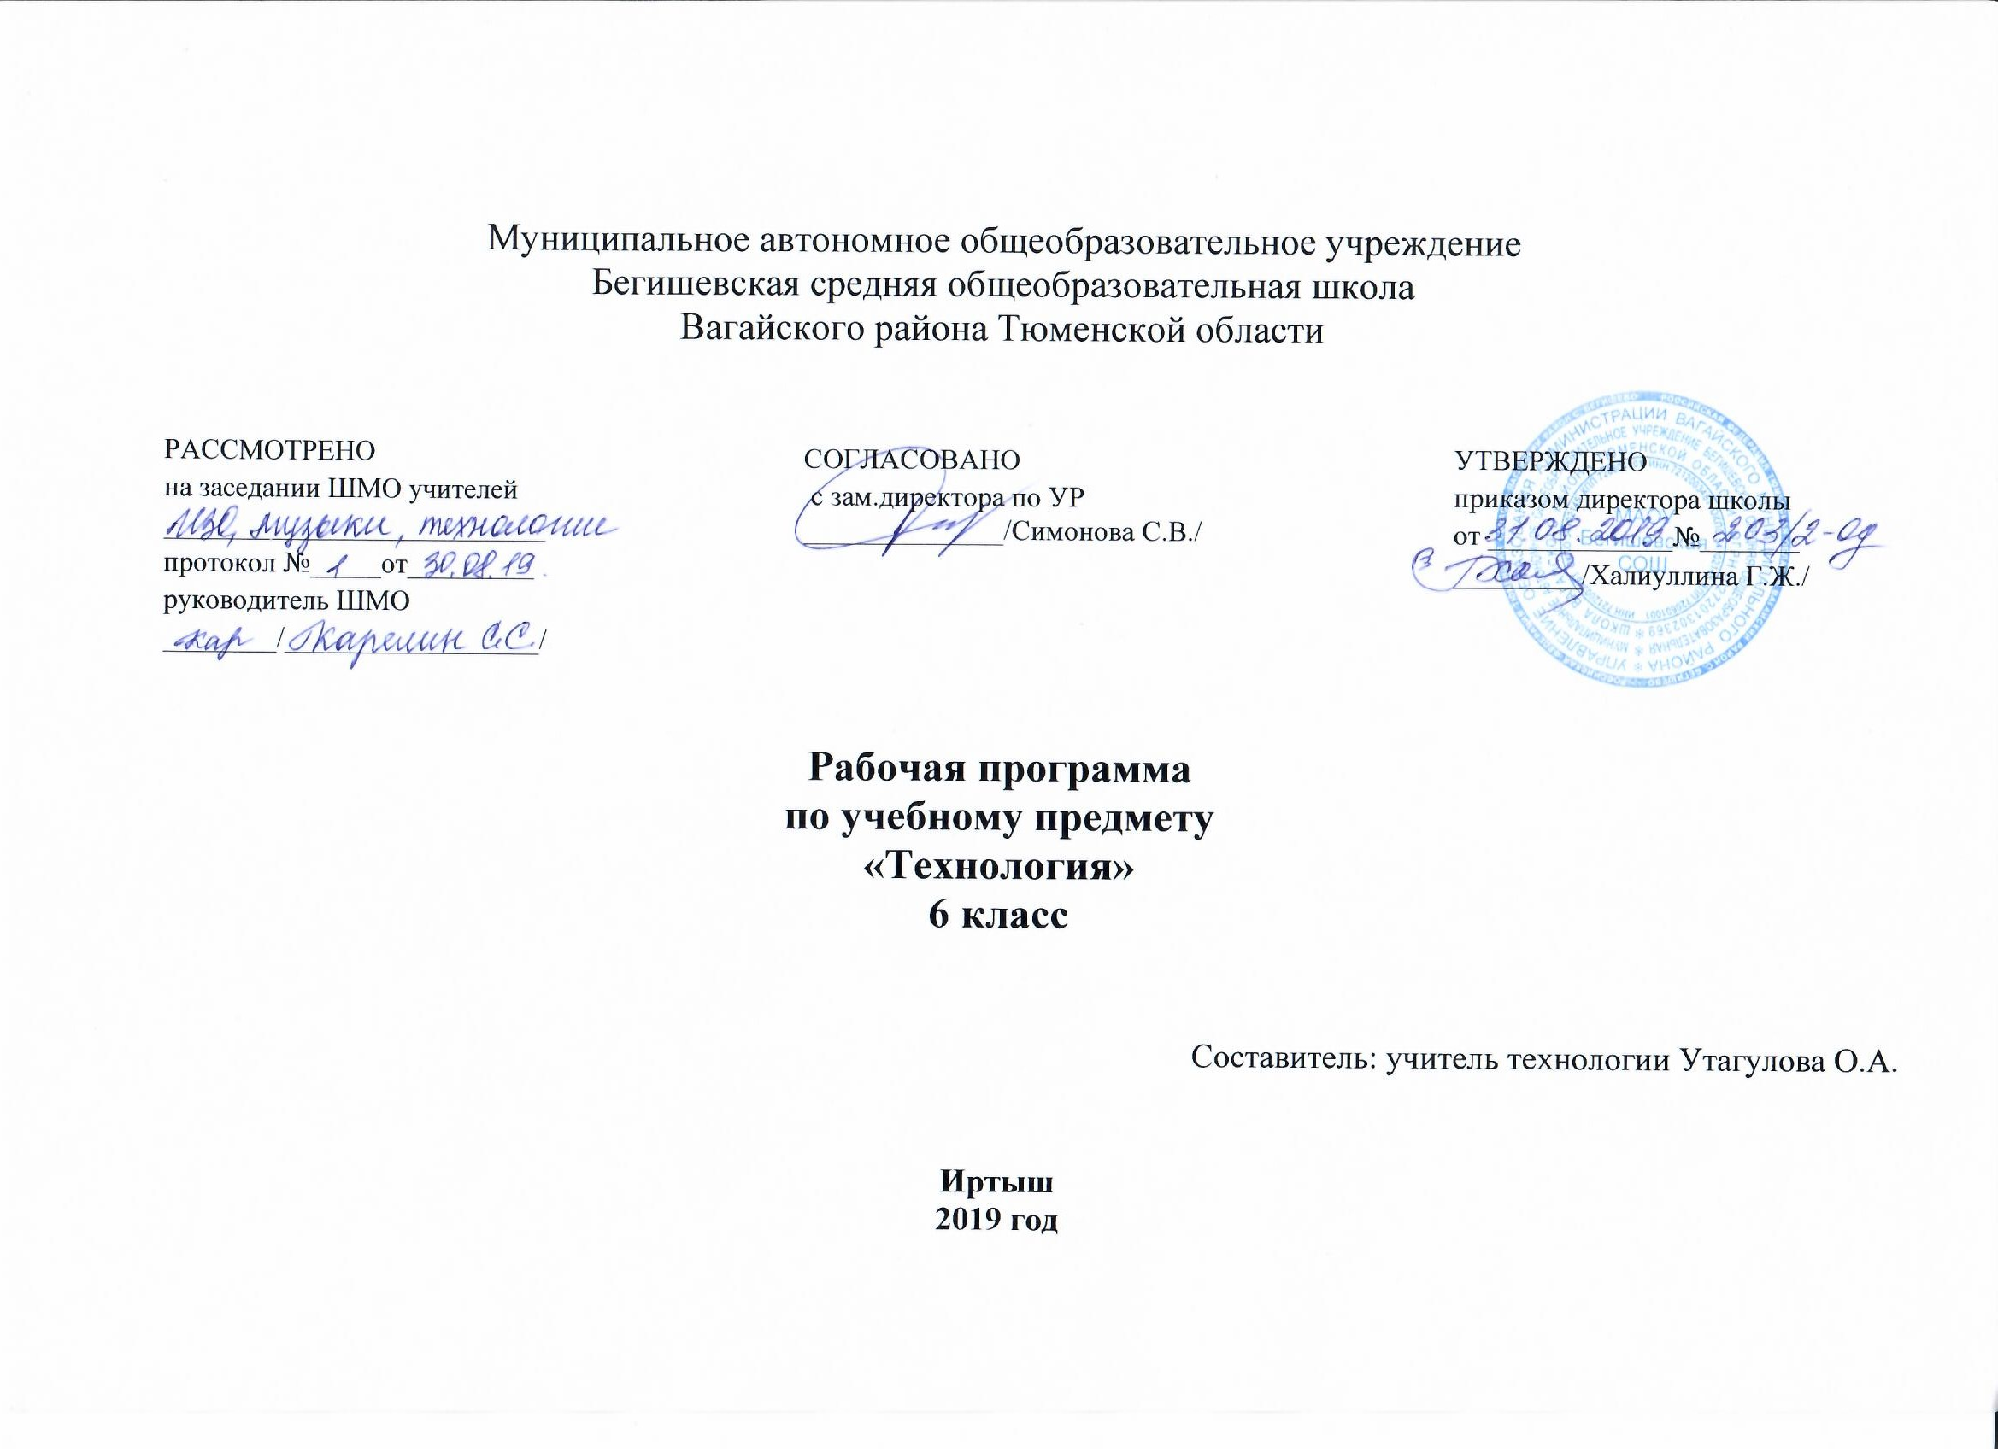

Планируемые результаты освоения учебного предмета «Технология»
В результате освоения курса технологии 6 класса учащиеся должны овладеть следующими знаниями, умениями, навыками.
Личностные результаты изучения предмета:
• проявление познавательных интересов и активности в данной области предметной технологической деятельности;
• мотивация учебной деятельности;
• овладение установками, нормами и правилами научной организации умственного и физического труда;
• самоопределение в выбранной сфере будущей профессиональной деятельности;
• смыслообразование (установление связи между мотивом и целью учебной деятельности);
• самооценка умственных и физических способностей для труда в различных сферах с позиций будущей социализации;
• нравственно-эстетическая ориентация;
• реализация творческого потенциала в духовной и предметно-практической деятельности;
• развитие готовности к самостоятельным действиям;
• воспитание трудолюбия и ответственности за качество своей деятельности;
• гражданская идентичность (знание о своей этнической принадлежности, освоение национальных ценностей, традиций, культуры, эмоционально-положительное принятие своей этнической идентичности);
• проявление технико-технологического и экономического мышления;
• экологическое сознание (знание основ здорового образа жизни, здоровьесберегающих технологий, правил поведения в чрезвычайных ситуациях, бережное отношение к природным и хозяйственным ресурсам).
Учебная деятельность на уроках технологии, имеющая практико-ориентированную направленность, предполагает освоение учащимися совокупности знаний по теории (понятия и термины), практике (способы и технологии выполнения изделий), способам осуществления учебной деятельности (применение инструкции, выполнение изделия в соответствии с правилами и технологиями), что обусловливает необходимость формирования широкого спектра универсальных учебных действий (УУД).

Метапредметные результаты изучения курса:
познавательные УУД:
алгоритмизированное планирование процесса познавательно-трудовой деятельности;
• определение адекватных имеющимся организационным и материально-техническим условиям способов решения учебной или трудовой задачи на основе заданных алгоритмов;
• самостоятельная организация и выполнение различных творческих работ по созданию технических изделий;
• моделирование технических объектов и технологических процессов;
• выявление потребностей, проектирование и создание объектов, имеющих потребительскую стоимость;
• диагностика результатов познавательно- трудовой деятельности по принятым критериям и показателям;
• общеучебные и логические действия (анализ, синтез, классификация, наблюдение, построение цепи рассуждений, доказательство, выдвижение гипотез и их обоснование);
• исследовательские и проектные действия;
• осуществление поиска информации с использованием ресурсов библиотек и Интернета;
• выбор наиболее эффективных способов решения учебных задач;
• формулирование определений понятий;
• соблюдение норм и правил культуры труда в соответствии с технологической культурой производства;
• соблюдение норм и правил безопасности познавательно-трудовой деятельности и созидательного труда;
коммуникативные УУД:
• умения работать в команде, учитывать позицию других людей, организовывать и планировать учебное сотрудничество, слушать и выступать, проявлять инициативу, принимать решения;
• владение речью;
регулятивные УУД:
• целеполагание и построение жизненных планов во временной перспективе;
• самоорганизация учебной деятельности (целеполагание, планирование, прогнозирование, самоконтроль, самокоррекция, волевая регуляция, рефлексия);
• саморегуляция.

Предметные результаты освоения курса предполагают сформированность следующих умений:
• осуществлять поиск и рационально использовать необходимую информацию в области оформления помещения, кулинарии и обработки тканей для проектирования и создания объектов труда;
• разрабатывать и оформлять интерьер жилого помещения, интерьер с комнатными растениями в интерьере;
• работать с кухонным оборудованием, инструментами, горячими жидкостями, проводить первичную и тепловую кулинарную обработку рыбы, мяса, птицы, готовить первые блюда, сервировать стол к обеду;
• заменять машинную иглу, устранять дефекты машинной строчки, использовать приспособления к швейной машине;
• подготавливать материалы и инструменты для вязания крючком и спицами, читать условные обозначения, схемы узоров для вязания крючком и спицами, вязать изделие крючком и спицами.

Содержание учебного предмета «Технология»
6 класс

Интерьер жилого дома (8 ч)
Основные теоретические сведения
Планировка жилого дома. Экологичные материалы. Зонирование помещений жилого дома. Композиция в интерьере: виды композиции, ритм. Декоративное оформление интерьера (цвет, отделочные материалы, текстиль).
Использование комнатных растений в интерьере, их декоративная ценность и влияние на микроклимат помещения.
Практическая работа
Творческий проект «Растения в интерьере комнаты».
Кулинария (12 ч)
Блюда из рыбы и нерыбных продуктов моря (4 ч)
Основные теоретические сведения
Понятие о пищевой ценности рыбы и нерыбных продуктов моря. Возможности кулинарного использования рыбы разных видов. Технология и санитарные условия первичной и тепловой обработки рыбы. Условия и сроки хранения рыбной продукции.
Практические работы
Подбор инструментов и оборудования для разделки рыбы. Определение свежести рыбы органолептическим методом. Первичная обработка чешуйчатой рыбы. Варка и жаренье рыбы в целом виде, звеньями, порционными кусками. Определение готовности блюд из рыбы.
Блюда из мяса и мясных продуктов (4 ч)
Основные теоретические сведения
Понятие о пищевой ценности мяса. Виды мяса и мясных продуктов. Технология подготовки мяса к тепловой обработке. Санитарные требования при обработке мяса. Технология разделки и приготовления блюд из птицы.
Практические работы
Определение доброкачественности мяса. Приготовление блюд из мяса. Приготовление блюд из птицы.
Приготовление первых блюд (1ч)
Основные теоретические сведения
Технология приготовления первых блюд. Классификация супов.
Практическая работа
Приготовление заправочного супа.
Сервировка стола к обеду. Этикет (1 ч)
Основные теоретические сведения
Понятие о калорийности продуктов. Правила сервировки стола к обеду. Правила поведения за столом.
Практическая работа
Творческий проект «Приготовление воскресного обеда» (2 ч)
Технология ведения дома (2ч.) Технология ведения дома. Уход за одеждой и обувью.
Создание изделий из текстильных и поделочных материалов (28 ч)
Элементы материаловедения (2 ч)
Основные теоретические сведения

Натуральные волокна животного происхождения. Распознавание в тканях волокон хлопка, льна, шерсти и шелка. Практическая работа
Изучение свойств натуральных волокон животного происхождения.
Лоскутное шитье. (12ч)
Правила ТБ . Технология изготовления изделий из лоскутов.
Основные теоретические сведения
История лоскутного шитья. Вторичное использование тканей. Выполнение эскизов изделия в технике лоскутного шитья. Изготовление шаблонов.
Практические работы
Творческий проект «Скатерть в технике лоскутного шитья». Защита проекта«Скатерть в технике лоскутного шитья»
Вышивка крестом. (2 ч)
Основные теоретические сведения
Правила ТБ. Знакомство с вышивкой крестом. Работа со схемами вышивки.
Практическая работа
Творческий проект «Волшебный крестик». Защита проекта«Волшебный крестик»
Художественные ремесла (18 ч)
Вязание крючком и спицами (8 ч)
Творческий проект «Вяжем аксессуары крючком или спицами» (10 ч)
Основные теоретические сведения
Ассортимент вязаных изделий в современной моде. Инструменты и материалы для вязания. Схемы для вязания, условные обозначения.
Практические работы

Подбор крючка и спиц в соответствии с пряжей. Основные способы вязания крючком полотна, по кругу. Набор петель спицами, вязание лицевых и изнаночных петель, кромочных петель. Закрытие петель последнего ряда. Создание схем для вязания с помощью компьютера. Выполнение и защита проекта «Вяжем аксессуары крючком или спицами».

Тематическое планирование
6 класс

№ п/п | Название раздела, темы урока | Кол-во часов
Интерьер жилого дома (8ч)
1 | Вводный урок.  Правила безопасной работы. | 1
2 | Планировка и интерьер жилого дома | 1
3-4 | Комнатные растения, разновидности, технология выращивания. Обоснование проекта «Растения в интерьере жилого дома» | 2
5-6 | Творческий проект «Растения в интерьере жилого дома» | 2
7-8 | Защита проекта «Растения в интерьере жилого дома» | 2
Кулинария (12 ч)
9-10 | Рыба. Пищевая ценность. Технология первичной и тепловой кулинарной обработки рыбы | 2
11-12 | Практическая работа «Приготовление блюда из рыбы» | 2
13-14 | Мясо. Пищевая ценность. Технология первичной и тепловой кулинарной обработки мяса | 2
15-16 | Практическая работа «Приготовление блюда из мяса» | 2
17-18 | Супы. Технология приготовления первых блюд Сервировка стола к обеду. Этикет. | 2
19-20 | Защита творческого проекта «Приготовление воскресного обеда» | 2
Технология ведения дома (2ч.)
21- 22 | Уход за одеждой и обувью. | 2
Создание изделий из текстильных и поделочных материалов.(28ч)
Лоскутного шитье.
23 | Натуральные волокна животного происхождения. | 1
24 | Распознавание в тканях волокон хлопка, льна, шерсти и шелка. | 1
25 | Правила ТБ . Технология изготовления изделий из лоскутов. | 1
26 | История лоскутного шитья. Вторичное использование тканей. | 1
27-28 | Выполнение эскизов изделия в технике лоскутного шитья. Изготовление шаблонов. | 2
29-30 | Творческий проект «Скатерть в технике лоскутного шитья» | 2
31-32 | Творческий проект «Скатерть в технике лоскутного шитья» | 2
33-34 | Творческий проект «Скатерть в технике лоскутного шитья» | 2
35-36 | Защита проекта«Скатерть в технике лоскутного шитья» | 2
Вышивка крестом.
37-38 | Правила ТБ. Знакомство с вышивкой крестом. | 2
39-40 | Работа со схемами вышивки. Творческий проект «Волшебный крестик» | 2
41-42 | Творческий проект «Волшебный крестик» | 2
43-44 | Творческий проект «Волшебный крестик» | 2
45-46 | Творческий проект «Волшебный крестик» | 2
47-48 | Творческий проект «Волшебный крестик» | 2
49-50 | Защита проекта «Волшебный крестик» | 2
Художественные ремесла (18 ч)
Вязание крюком или спицами.
51-52 | Вязание крючком и спицами. Творческий проект «Вяжем изделие крючком или спицами» | 2
53-54 | Основные виды петель при вязании крючком | 2
55-56 | Вязание по кругу | 2
57-58 | Вязание спицами. Основные приемы вязания | 2
59-60 | Выполнение проекта «Вяжем изделия крючком или спицами» | 2
61-62 | Выполнение проекта «Вяжем изделие крючком или спицами» | 2
63-64 | Выполнение проекта «Вяжем изделие крючком или спицами» | 2
65-66 | Подготовка проекта к защите | 2
67-68 | Защита проекта «Вяжем изделие крючком или спицами» | 2
Итого : 68 уроков

